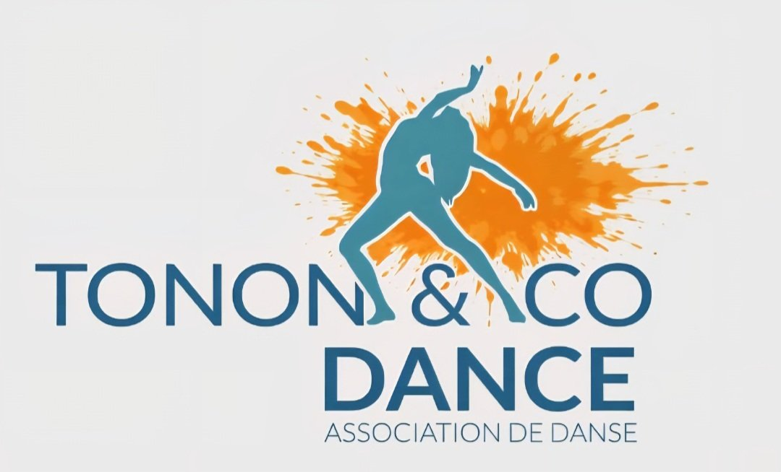

Fiche d’inscription 2026/2027 Date d’inscription : ………. ………..

Nom : ………………………………………………………. Prénom :………………………………………………….
Adresse :………………………………………………………………………………………………………………………
Code Postal : ………………………… Ville :........... …………………………………………………………………….

Téléphone fixe : ………………………………………….. Téléphone portable : …………………………………….

Date de naissance : ……/………. /……… Mail : ……………………………………………………………..

Cochez dans le tableau la ou les disciplines choisies :
CHEERLEADER | LUNDI | 17H/18H | ENFANTS  7/12ANS | 190 €
K-POP | LUNDI | 18H/19H | ENFANTS  7/12ANS | 190 €
K-POP | LUNDI | 19H/20H | ADOS/ADULTES | 220 €
DANSE DU MONDE | LUNDI | 20H/21H | ADOS/ADULTES | 220 €
TRIBAL FUSION | LUNDII | 21H/22H | ADOS/ADULTES | 220 €
MODERN | MARDI | 17H30/18H30 | ENFANTS  8/10ANS | 190 €
MODERN | MARDI | 18H30/19H30 | ENFANTS  11/14 ANS | 220 €
MODERN | MARDI | 19H30/21H00 | ADULTES | 250 €
STREET | MERCREDI | 18H/19H | ENFANS  7/12ANS | 190 €
STREET | MERCREDI | 19H/20H | ADOS | 220€
ZUMBA | MERCREDI | 20H15/21H15 | ADOS/ADULTES  HORS ILLIMITE | 160  ou à la carte 45€ les 10 séances
HANDI DANSE | JEUDI | 16H à 17H |  | 180 €
BABY DANCE | JEUDI | 17H à 18H | ENFANTS  3/5 ANS | 130 €
DANSE DU MONDE | JEUD | 18H à 19H | ENFANTS  6/12 ANS | 190 €
RAGGA/STREET | JEUDI | 19H à 20H | ADULTES | 220 €
CABARET HEELS | JEUDI | 20H à 21H | ADULTES | 220 €
CHEERLEADER ADULTES | JEUDI | 21H à 22H | ADULTES | 220 €
RENFORCEMENT MUSCULAIRE | SAMEDI | 9H30/10H30 | ADULTES | 160€  ou à la carte 45€ les 10 séances
STRETCHING | SAMEDI | 10H30/11H30 | ADULTES | 160€  ou à la carte 45€ les 10 séances
CARDIO BOXE | SAMEDI | 9H30 à 10H30 | ADULTES | 160€  ou à la carte 45€ les 10 séances
HAPPY FAMILY DANCE | SAMEDI | 10H30 à 11H30 | ENFANTS/ADULTES  1 parent/1 enfant  5/10 ANS | 250€  ou à la carte 70€ les 10 séances

-FRAIS D’INSCRIPTION : 20€ à régler séparément du forfait.

-Choix du forfait :

Les forfaits sont par personne sauf le forfait famille.

- Forfait 1 cours par semaine (prix indiqué sur le tableau ci-dessus)

- Forfait 2 cours par semaine -10%

- Forfait 3 cours par semaine -20%

- Forfait illimité ados/adultes à partir de 4 cours de danse 490€
(hors zumba et cours renfo, stretching et cardio boxe)

- Forfait illimité enfants à partir de 3 cours 440€
(hors HAPPY FAMILY DANCE)

- Forfait famille (frère, sœur, parents) sur demande, hors forfaits illimités enfants et ados/adultes ,

Mode de Paiement

-Chèque à l’ordre de TONON AND CO DANCE

-Espèces

-Virement

Paiement possible en 1 fois, 3 fois ou 5 fois.

Pour les forfaits illimités ados adultes et enfants paiement en 10 fois possible.

Fait à : ……………………………………………….. Le : ………………………………………..
Signature (des parents si l’élève est mineur), précédée de la mention « Lu et Approuvé » :

!!!CERTIFICAT MEDICAL OBLIGATOIRE POUR TOUTE NOUVELLE ADHESION!!!

